FFJJ-
-K IKC KI C K

Öppen klass med start från pall. Simmaren ska simma fjärilskick i streamline under vattenytan i valfritt läge. Ingen andning är tillåten. Yngsta åldersklassen (E) får använda fenor. Anmälan görs av tränarna via Tempus alt. KanslietOnline senast 8 december.

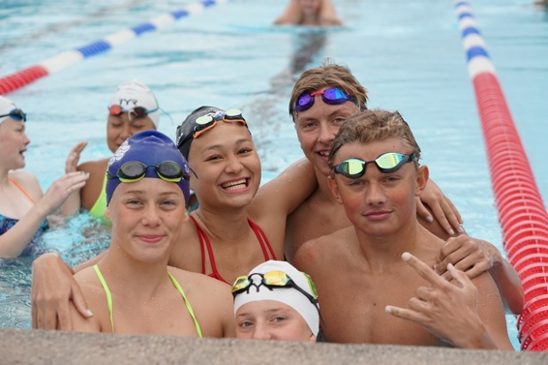
KKL ULBUB M BÄS TBA RME

Ä S T A R E

Till final kvalificerar sig de sex simmare som har högst totala poäng på 3 grenar enligt FINAs poängtabell i respektive åldersklass (A-E).
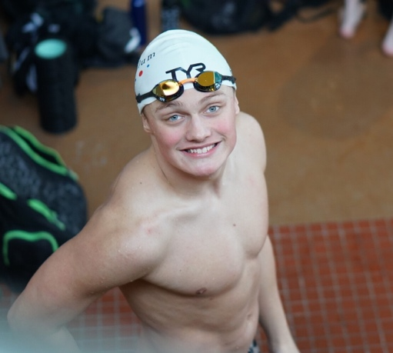
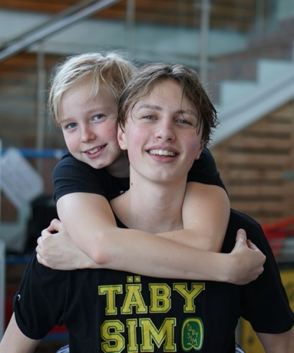
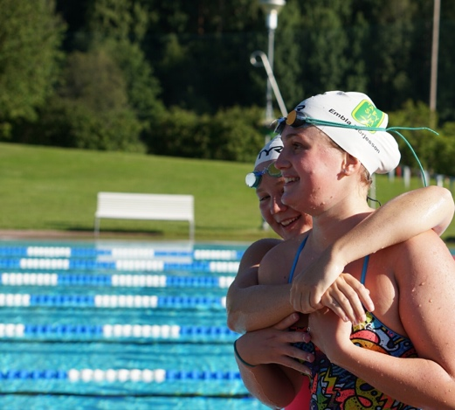

LL AAG KGAP PK A P P
Vi kommer att ha lagkapper i år.

AA N NM Ä MLA NÄ L A N
Anmälan görs av tränarna via Tempus alt. KanslietOnline senast 8 december.

SS T TR Y RK N YI N GKA RN I N G A R
Senast 60 min före respektive pass i tränar-appen.

PP RRIS EIR S E R
Medaljer till 1-3 i varje gren. Klubbmästarpris mm. till samtliga finalsegrare i respektive klass.

UU P PP L YPS NLI NYG ASR N I N G A R
Tävlingsansvarig: Mats Lennerthson Tävlingsledare: Agneta Timbäck
E-mail: kansli@tabysim.se E-mail: agneta.timback@tabysim.se

LLI VIEVS T ERE ASMT R E A M
Påminnelse

YouTube - @Täby Sim

En “livestream” kommer att schemaläggas i förväg på Youtube. Detta möjliggör att man kan trycka på “påminnelse” för att få en påminnelse när tävlingen väl börjar. Denna påminnelse skickas på email eller i YouTube-Appen.

PP UUBL IBK

L I K

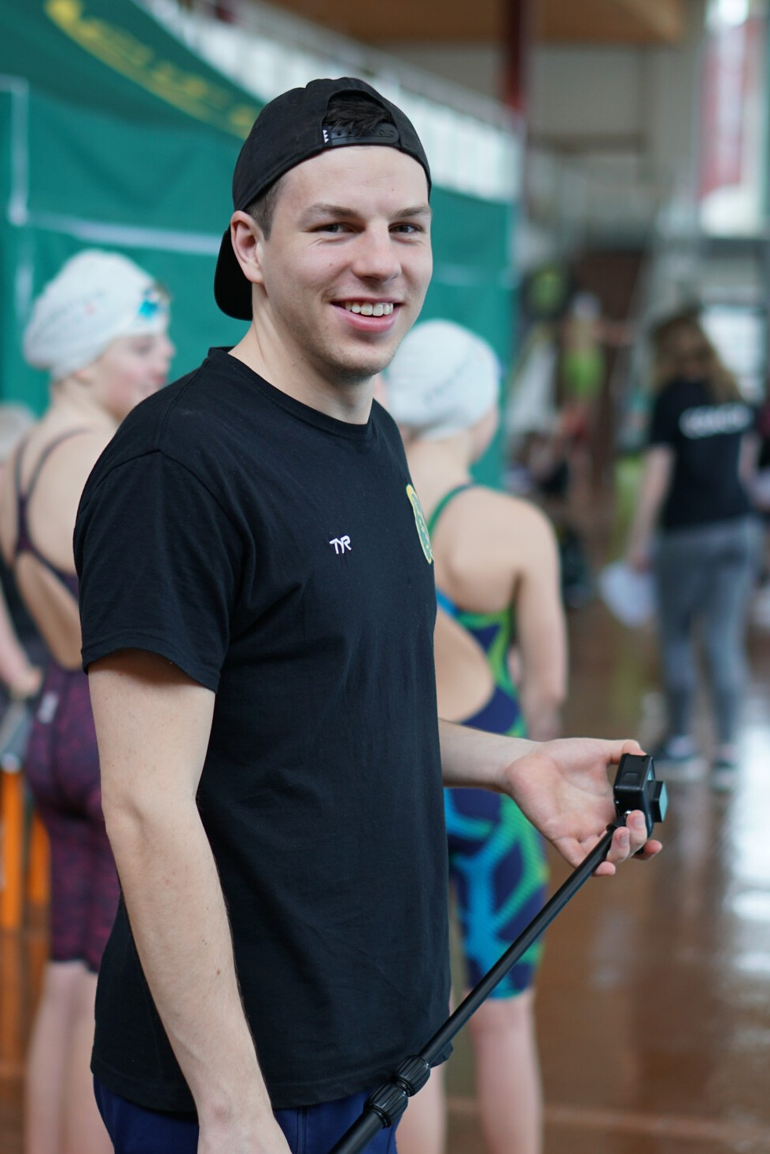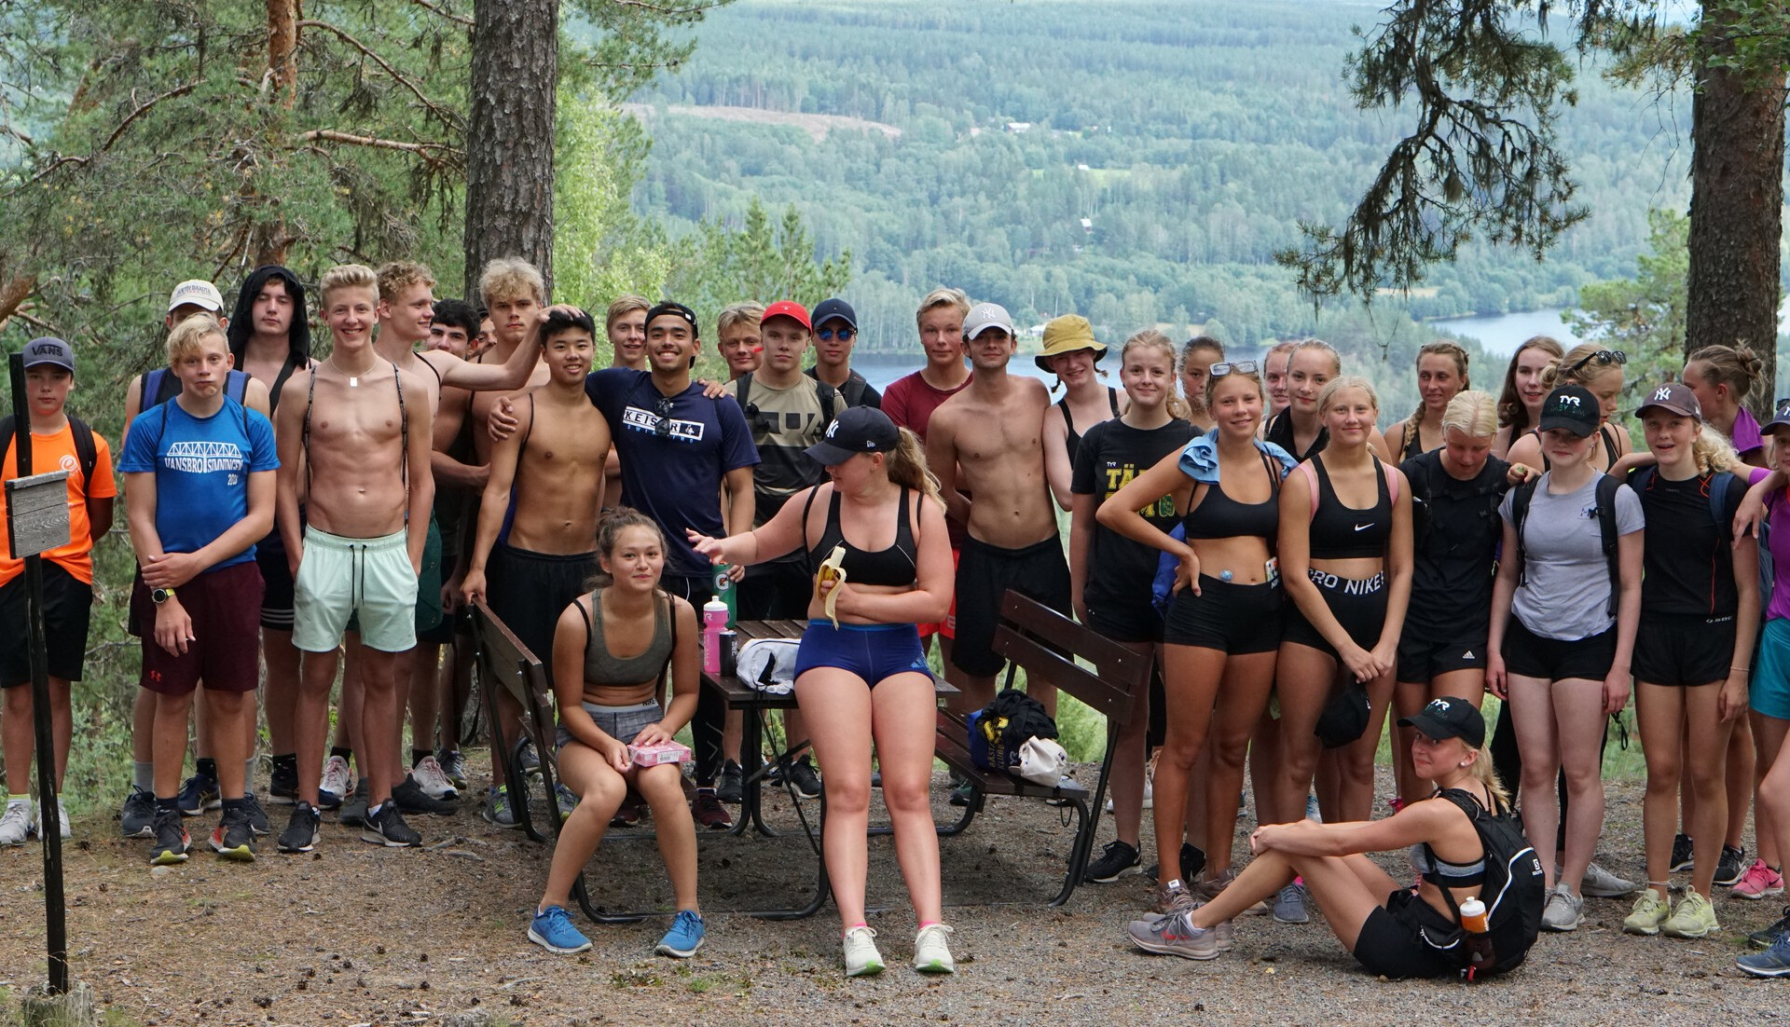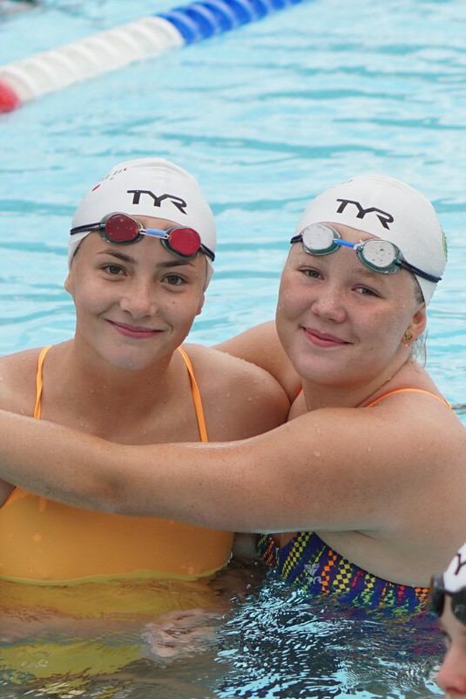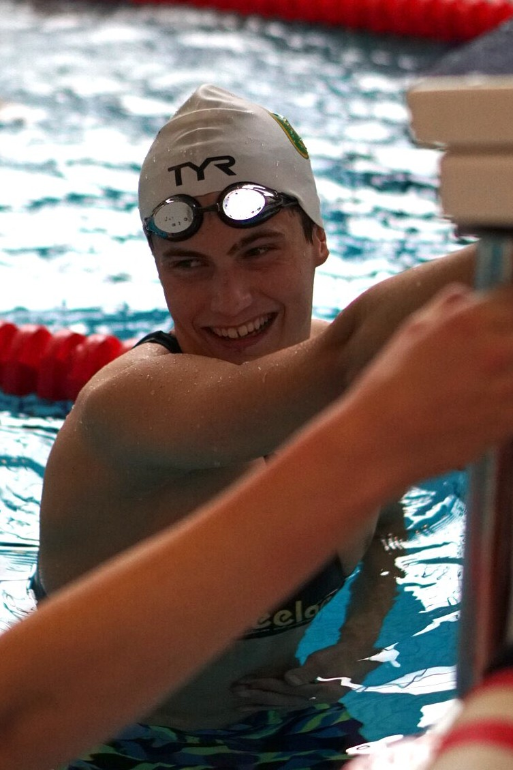Det kommer att finns plats på läktaren där stolar ställs ut.

FF ÖÖRS ÄRL JSNI NÄG L J N I N G
Vår samarbetspartner TYR kommer att visa upp och sälja simutrustning till rabatterade priser. Täby Sims klubbkollektion kommer även att finnas för provning och beställning.

TT I ID SD- S CSH -E MSA C H E M A
Pass | Insim | Tävlinsstart
1 | 08:30 - 09:15 | 09:30
2 | 14:00 - 14:45 | 15:00
ÅÅ L LD EDRS KEL ARS SSE RK L A S S E R

A - Födda 04 & oä. B - Födda 05-06
C - Födda 07-08 D - Födda 09-10
E - Födda 11 & oy.
Masters klasser
Masters Damer 25 år oä. Masters Herrar 25 år oä.
Öppna Sprint
Juniorer - födda 92 och senare (29 år oy.) Seniorer - födda 77-91 (30-44 år) Veteraner - födda 76 och tidigare (45 år oä.)

GG RRE NEO RND NOIN GR D N I N G
Pass 1 Pass 2 Pass 2 - Finaler

- 25 fj kick Damer
- 25 fj kick Herrar

  - 25 fj Damer (E)
  - 25 fj Herrar (E)
  - 50 fj Damer (D)
  - 50 fj Herrar (D)
Prisutdelning A-B och 1-4

  - 100 fj Damer (A, B, C)
  - 100 fj Herrar (A, B, C)
  - 50 fj Damer Masters
  - 50 fj Herrar Masters
Prisutdelning 5-8 Presentation/prisutdelning av slagna rekord 2021, utdelning av prestationspriser

  - 50 ry Damer (D, E)
  - 50 ry Herrar (D, E)
  - 100 ry Damer (A, B, C)
  - 100 ry Herrar (A, B, C)
  - 50 ry Damer Masters
  - 50 ry Herrar Masters
Prisutdelning 9-14

  - 3x50 fr Familjelagkapp
  - 3x50 fr Tränarlagkapp
Prisutdelning 15-16
Presentation av mästerskapssimmarna 2021

  - 50 br Damer (D, E)
  - 50 br Herrar (D, E)
  - 100 br Damer (A, B, C)
  - 100 br Herrar (A, B, C)
  - 50 br Damer Masters
  - 50 br Herrar Masters
Prisutdelning 17-22 Årets masterssimmare

  - 50 fr Damer (D, E)
  - 50 fr Herrar (D, E)
  - 100 fr Damer (A, B, C)
  - 100 fr Herrar (A, B, C)
Prisutdelning 23-26 Finalisterna meddelas
Presentation av styrelse, tränare samt landslagsuppdrag.

  - 100 me Damer Masters
  - 100 me Herrar Masters
  - 100 me Damer (E)
  - 100 me Herrar (E)
  - 100 me Damer (D)
  - 100 me Herrar (D)
  - 100 me Damer (C)
  - 100 me Herrar (C)
  - 100 me Damer (B)
  - 100 me Herrar (B)
  - 100 me Damer (A)
  - 100 me Herrar (A)
Prisutdelning 29-38

  - 50 fr Damer Öppna Sprint
  - 50 fr Herrar Öppna Sprint
Prisutdelning 39-40

S P OS PNO NSS OORE RR E R
TÄBY

